Erasmus+ õpirändel Londonis
Räpina Ühisgümnaasiumi Erasmus+ projekt “Õpime Euroopas, rakendame Räpinas” raames viibisime (allakirjutanud Räpina Ühisgümnaasiumi õppekvaliteedijuht Irmen Nagelmaa ja õpetaja Rita Kahu) õpirändel Londonis. Koolitus “Current Trends- Methodology and Implemention” toimus 12.-23.08.2019, selle viis läbi koolituskeskus International House London.
Meie rühmas oli 15 kursuslast kümnest eri riigist ( Eestist, Gruusiast, Poolast, Ungarist, Šveitsist, Türgist, Indoneesiast, Hiinast, Jordaaniast, Iraagist) .Oli väga meeldiv rahvusvaheline seltskond ja tore juhendaja- õpetajate koolituskogemustega Nick Hamilton.
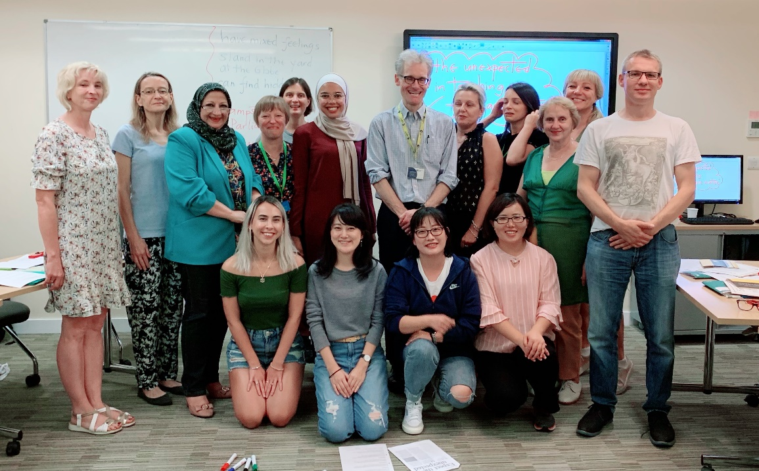
Koolitus koosnes kolmest täistunnist päevas + kodutöö igaks õhtuks. Iga koolituspäev algas elava vestlusringiga, mille käigus jagati muljeid eelmisest õhtust ja hommikupoolest (loengud algasid kell 13.15).Sellele järgnes kodutöö arutelu. Koolitusel tutvustati ja praktiseeriti uuemaid põhimõtteid võõrkeele õpetamisel. Iga päeva jaoks oli ette nähtud mingi kindel teema, samas tegeldi pidevalt töö käigus tekkinud keelealaste küsimustega või väljenditega. Selline õpetaja paindlikkus , millele lisandus hea huumorimeel ,muutis tunnid nauditavaks ja andis juurde uusi keeleteadmisi.
Vaba aeg ja nädalalõpp tuli endal sisustada. Koolituskeskus pakkus selleks ka omapoolseid üritusi, milledes aktiivselt osalesime.
Viibida inglise keele õpetajana ligi 2000 aasta vanuses Londonis on juba iseenesest suure-pärane enesetäiendamise võimalus .Kuna tegemist on peaaegu 9 miljonilise elanikkonnaga linnaga oli orienteerumine esimestel päevadel üsna suur väljakutse.
Üritasime „pakkida“ kaasa nii palju elamusi, kui meie käsutuses olnud vaba aeg võimaldas ja lähtusime kursusel kuuldud ütlusest „ Kui inimene on väsinud Londonist on ta väsinud elust.“
Elasime need kaks nädalat Londoni südames ja kõige kuulsamad vaatamisväärsused asusid meile üsna lähedal (kuulus Tower of London ja Thames oma ajaloost tulvil kaldapealsetega 10 minutilise jalutuskäigu kaugusel).
Tooks välja mõned näited meie käikudest Londonis:
Ghost Tour-kahetunnine hilisõhtune tuur läbi ajaloolise linnaosa ja peatustega kuulsate hoonete või mälestusmärkide juures, millele lisandusid giidipoolsed lood seoses kummitustega neis paigus.
Golden Tour-kahetunnine bussisõit Londoni linnas koos vastava infoga iga tähtsama objekti kohta.
St.Paul`s Cathedral - kõige tuntum Sir Christopher Wreni (kuulus arhitekt 17.-18. saj.) 52-st peale suurt Londoni tulekahju(1666) ehitatud või taastatud kirikust.
Liverpool Station- ajalooline raudteejaam. Just sinna toimetati tuhanded juudi lapsed , kes päästeti Saksamaalt ja kes leidsid uue kodu inglise peredes. Raudteejaamas on püstitatud vastav mälestusmärk.
Old Springfield`s Market-kuninganna Victoria ajal rajatud turg, mille vastas kuulus Ten Bells Inn (koht, mis on seotud Jack the Ripperiga , meile filmist tuntud kui Whitechapeli mõrvar). Muuseas elasime just vanas Whitchapeli linnaosas, ja loomulikult pakkus huvi ka vastav ringkäik kunagistes mõrvapaikades giidi juhendamisel hilisõhtul.
Covent Garden- õhtusöök ( kuulus Fish & Chips )rahvarohkes paigas ,kus esinevad erinevad muusikud. Londoni rahvast tulvil kohtade melu on sõnades võimatu edasi anda.
Royal Albert Hall- kaunis kontserdimaja, mille kuninganna Victoria pühendas oma mehele prints Albertile kümme aastat pärast mehe surma aastal 1871 ja mis asub uhkete Victoria- aegsete majade linnaosas. Kuulasime seal Birminghami Sümfooniaorkestri kontsert
Sky Garden –kõrghoone 35.korrusel asuv aed, kust avaneb igasse suunda vaade Londonile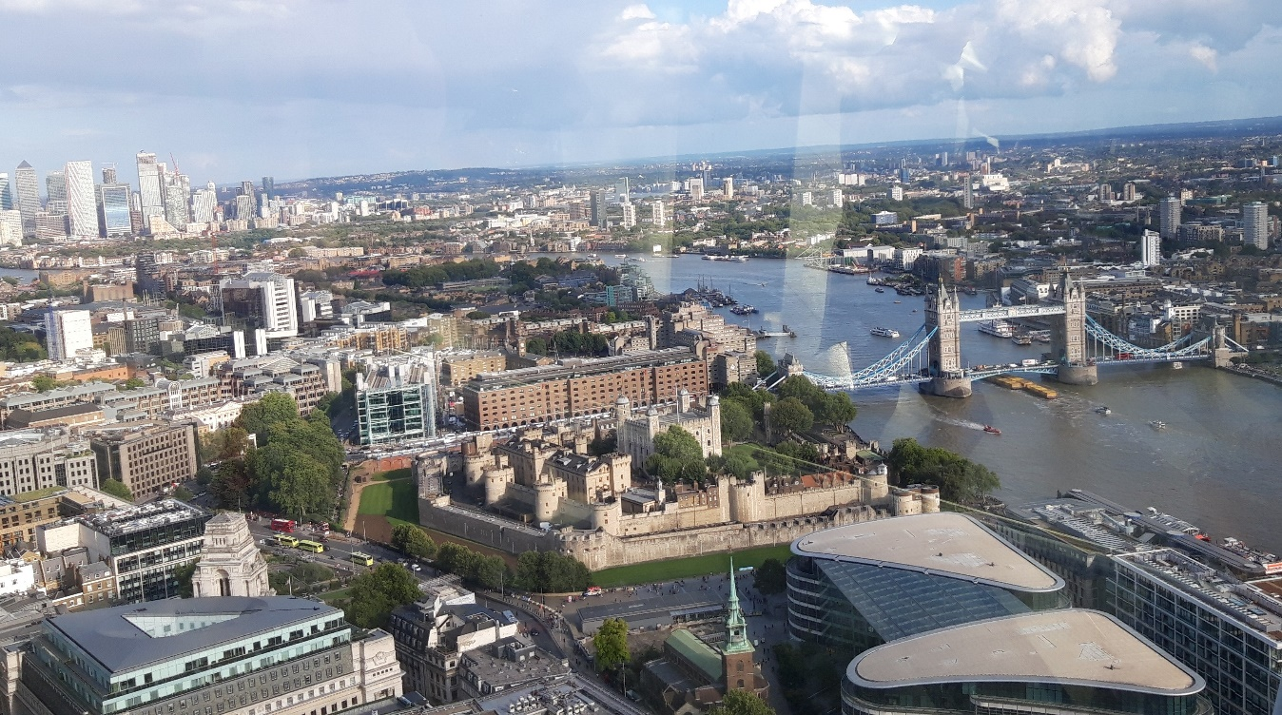
Leidsime aega ka muuseumide külastuseks (Tower of London, British Museum, Museum of London)
ja jalutasime hiigelsuures Regent pargis, mille ühes osas asub ka Londoni loomaaed.
Oma nädalalõpureisiks valisime Oxfordi. Linn, kus igal sammul kohtab iidseid ehitisi. Oxfordi Ülikool (aastast 1096 on vanuselt teine maailmas) koosneb 39-st kolledžist ja on haridust pakkunud 28-le Ühendkuningriigi peaministrile (näiteks Margaret Thatcher, Boris Johnson) ning 69-le Nobeli preemia laureaadile. Võiks veel mainida, et ühe kolledži (Christ Church) ruume kasutati Harry Potteri filmis.
Kursuse lõppedes vahetasime aadresse kursusekaaslastega. Kõikide osalenud maade õpetajad väljendasid valmisolekut ühisteks projektideks tulevikus.

Londoni kuulsad telefoniputkad Rahvustoit Fish ja chips ( Kala ja friikartulid)
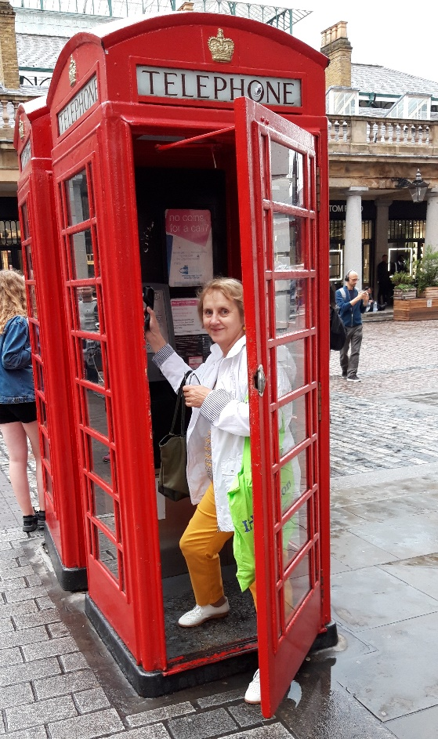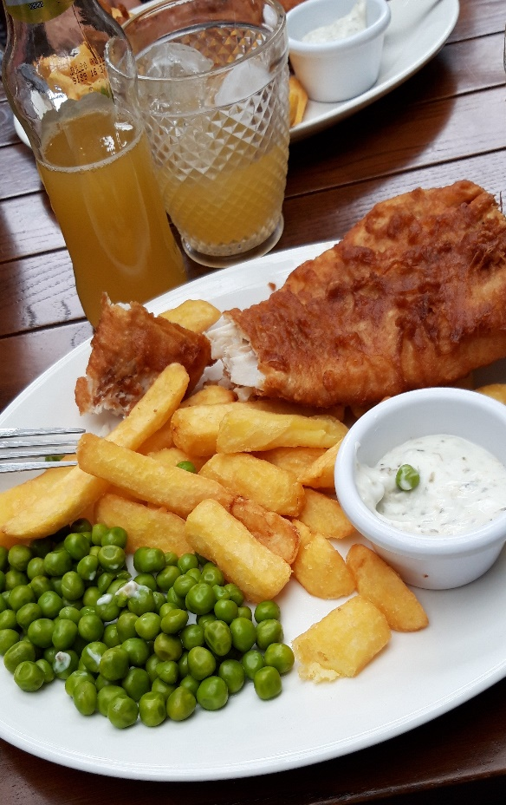

Oleme tänulikud sellise toreda võimaluse eest ja muljed Londonist on tõesti erakordsed. Soovitame Erasmus + koolitusi kõigile õpetajatele!
Räpina Ühisgümnaasiumi võõrkeeleõpetaja Rita Kahu,
õppekvaliteedijuht Irmen Nagelmaa

29.09.19

